СОВЕТ КАЛГАНСКОГО МУНИЦИПАЛЬНОГО ОКРУГА
ЗАБАЙКАЛЬСКОГО КРАЯ

РЕШЕНИЕ

июня 2025 года №

с. Калга

Об установлении границ Территориального общественного самоуправления «Сабуровский», в селе Чупрово Калганского муниципального округа

В соответствии с Федеральным законом от 06.10.2003 года № 131-ФЗ «Об общих принципах организации местного самоуправления в Российской Федерации», руководствуясь статьей 30 Устава Калганского муниципального округа Забайкальского края, Положением «О территориальном общественном самоуправлении в Калганском муниципальном округе», принятым Решением Совета Калганского муниципального округа от 26.06.2024 № 75, рассмотрев заявление инициативных групп, Совет Калганского муниципального округа решил:

1. Утвердить границы территорий, на которой будет осуществляться территориальное общественное самоуправления «Сабуровский», села Чупрово Калганского муниципального округа (схемы прилагаются).

2. Настоящее решение вступает в силу на следующий день после его официального опубликования (обнародования).

3. Полный текст настоящего решения обнародовать в общественно-информационной газете «Родная Земля», в информационно-телекоммуникационной сети «Интернет», по адресу: http://kalgan.75.ru.

Глава Калганского муниципального
округа С.А. Егоров

Приложение к описанию границ Территории ТОС «Сабуровский»
с. Чупрово Калганского муниципального округа

Схема границ территории ТОС «Сабуровский» Калганского муниципального округа

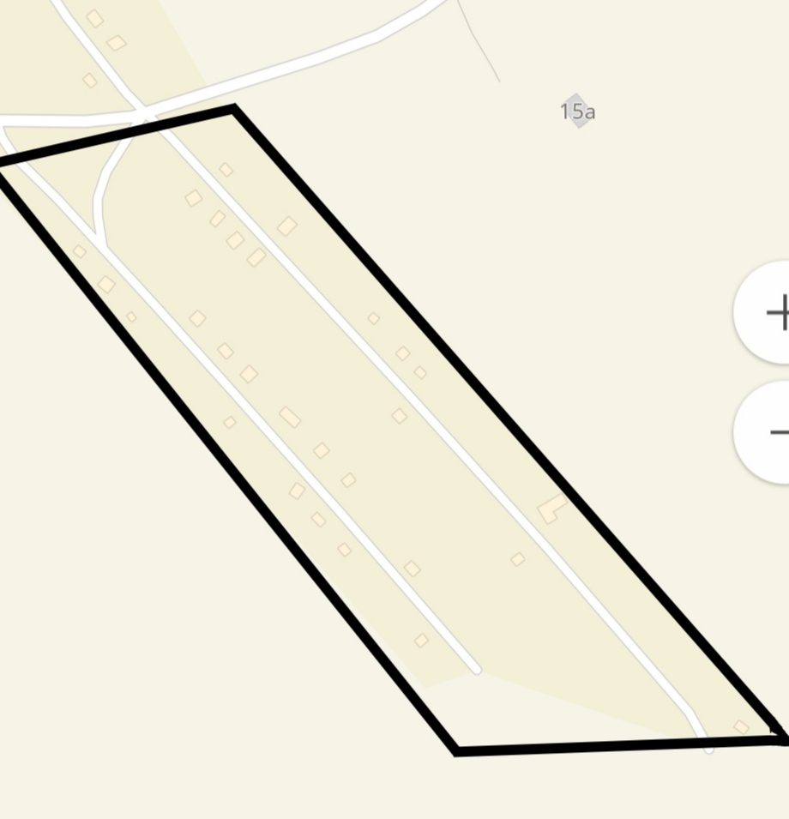

Утверждено:
решением Совета Калганского
муниципального округа
июня 2025 года №

Описание границ территории общественного самоуправления «Сабуровский» Калганского муниципального округа

По результатам проведенного 06.06.2025 г собрания граждан принято решение об осуществлении территориального общественного самоуправления населения в границах следующей территории проживания.

- Описание прохождения границы территории ТОС:
По нечётной стороне улицы Центральная от дома № 67 до дома № 89. По четной стороне, от д. № 78 , до дома № 90.
По ул. Сабурова по нечётной стороне от дома №59 до дома №63. По четной стороне от дома № 60 до дома № 90.

- В границах указанных территорий расположено 2 улицы:
Центральная
Сабурова
- В границах указанных территорий расположено 24 дома
15 дома по улице Центральная
9 домов по улице Сабурова

